
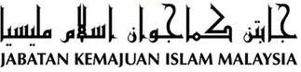

“HIDUP SIHAT HIDUP SEJAHTERA”
(8 April 2016 / 30 Jamadilakhir 1437)

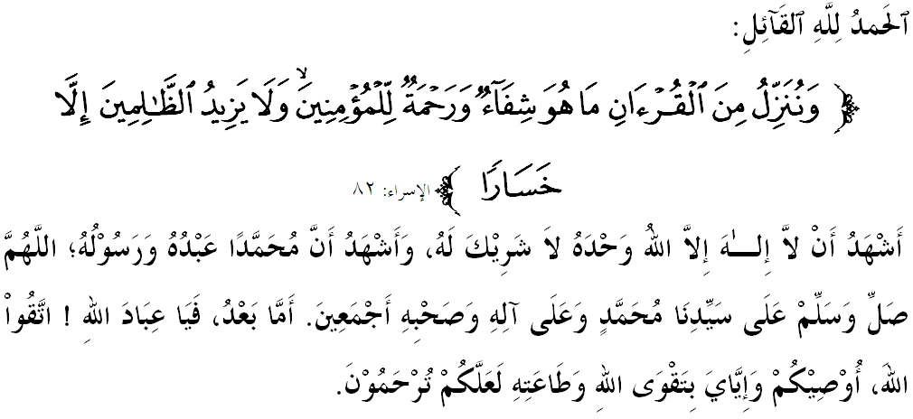
SIDANG JUMAAT YANG DIRAHMATI ALLAH SEKALIAN,
Saya berpesan kepada diri saya sendiri dan menyeru kepada sidang jemaah yang dikasihi sekalian, marilah sama-sama kita meningkatkan ketaqwaan kepada Allah SWT dengan sebenar-benar takwa dengan melaksanakan segala perintah-Nya dan menjauhi segala larangan-Nya. Mudah-mudahan kita sentiasa berada di dalam rahmat serta mendapat perlindungan Allah SWT demi mencari keredhaan-Nya di dunia mahu pun di akhirat. Mimbar pada hari ini akan membicarakan khutbah yang bertajuk “HIDUP SIHAT HIDUP SEJAHTERA”.

SIDANG JUMAAT YANG DIMULIAKAN,
Islam merupakan agama yang syumul dan memberikan panduan kepada umat manusia sejagat dalam semua aspek kehidupan termasuk yang berkait dengan kesihatan. Allah SWT berfirman di dalam Surah al-Isra’ ayat 82,
Maksudnya: “Dan Kami turunkan daripada al-Quran itu sesuatu yang menjadi penawar dan rahmat bagi orang yang beriman.”

Sememangnya penyakit dan rawatan tidak dapat dipisahkan kerana setiap penyakit pada dasarnya memerlukan rawatan penyembuhan. Malah kita mendapati bahawa al-Quran itu sendiri merupakan penawar kepada pelbagai penyakit yang zahir dan batin. Tambahan pula, Rasulullah SAW pernah melakukan rawatan melihat kepada punca penyakit dan kesesuaiannya dengan ubatnya. Imam Muslim meriwayatkan daripada Jabir RA bahawa baginda SAW bersabda,
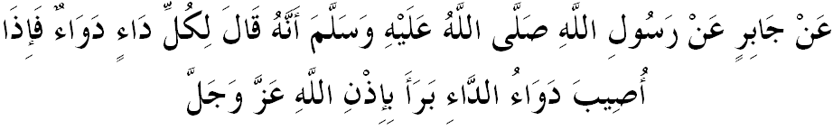Mafhumnya: Daripada Jabir, daripada Rasulullah SAW, baginda bersabda,“Setiap penyakit ada ubatnya, maka apabila ubat itu serasi digunakan untuk menyembuhkan sesuatu penyakit, ia akan sembuh dengan izin Allah Azza wa Jalla.”

SIDANG JUMAAT YANG DIMULIAKAN,
Mutakhir ini, kaedah rawatan semakin berkembang pesat seiring dengan kemunculan penyakit berjangkit yang semakin membimbangkan. Justeru, muncul pelbagai kaedah pencegahan penyakit bagi mengekalkan kesihatan masyarakat. Malaysia pada amnya memperkenalkan kaedah pencegahan penyakit melalui pelalian (imunisasi/vaksinasi) bagi mengekang masyarakat daripada terdedah kepada penyakit-penyakit berbahaya yang mengancam nyawa.
Namun, ada dalam kalangan masyarakat yang mempersoalkan adakah kaedah perubatan atau pencegahan yang dilaksanakan sehingga kini itu betul-betul mengikut kehendak Syarak atau sebaliknya? Kebimbangan ini berlaku ekoran daripada berita-berita dan khabar angin yang tersebar luas di media baharu yang mengatakan bahawa vaksin ini mengandungi bahan-bahan haram dan membahayakan yang boleh mengancam kesihatan dan nyawa manusia. Tuduhan turut dilemparkan kepada Kerajaan kononnya program ini untuk melemahkan umat Islam dengan mendedahkan anak-anak dan masyarakat kita dengan kemungkinan dijangkiti penyakit-penyakit merbahaya yang boleh mengancam nyawa.
Hakikatnya, imunisasi atau suntikan vaksin pelalian adalah bertujuan untuk menguatkan antibodi atau daya tahan badan manusia terhadap penyakit. Ia dapat melindungi diri daripada dijangkiti oleh patogen penyakit cegahan vaksin, mengelakkan diri daripada mendapat penyakit yang teruk dan komplikasi dari penyakit tersebut seperti campak, tibi, batuk kokol, difteria, tetanus atau polio. Sejarah telah membuktikan bahawa dunia Islam telah menggunakan vaksin untuk mencegah penyakit semasa zaman pemerintahan Kerajaan Uthmaniyah di Turki pada abad ke-17. Teknologi ini kemudian dibawa dan diperkenalkan oleh Barat ke negara Great Britain. Ia kemudian telah dikaji dan diperhalusi oleh dunia Barat bagi mengeluarkan vaksin yang lebih selamat dan mempunyai keberkesanan yang tinggi dengan kesan sampingan yang rendah.

SIDANG JUMAAT YANG DIMULIAKAN,
Ramai para ulama Islam bersetuju bahawa vaksinasi adalah dibenarkan. Namun, jika vaksin tersebut dibuktikan secara perubatan boleh menyebabkan kemudaratan kepada tubuh badan; atau kesan buruk vaksin tersebut melebihi kebaikan yang diberi oleh vaksin bagi melindungi manusia dari mendapat penyakit, maka vaksin ini adalah dilarang. Ini bertepatan dengan hadis Nabi SAW yang telah diriwayatkan kepada Ahmad di dalam Musnad dari Ibnu Abbas RA,
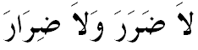
Mafhumnya: “Tidak merosakkan dengan apa cara sekalipun kepada orang lain mahu pun diri sendiri juga saling tidak membahayakan orang lain.”
Di Malaysia, Program Imunisasi Kanak-Kanak Kebangsaan telah dijalankan oleh Kerajaan sejak tahun 1950an lagi. Ia bertujuan untuk mencegah 12 jenis penyakit berjangkit disebabkan oleh bakteria dan virus tertentu secara percuma kepada bayi dan kanak-kanak di klinik kerajaan. Hasilnya, kematian kanak-kanak telah menurun sebanyak 85 peratus bagi tempoh 1970 hingga 2000. Selain itu, ia juga telah berjaya membasmi cacar (smallpox) dan polio di samping melindungi penerimanya dan menghalang penyebaran penyakit tersebut.
Vaksin tidak mengandungi bahan-bahan yang boleh merosakkan tubuh manusia. Bahkan ke semua vaksin yang digunakan oleh Kementerian Kesihatan Malaysia (KKM) adalah berdaftar dengan Pihak Berkuasa Kawalan Dadah (PBKD) dan telah dinilai mengikut keperluan piawaian antarabangsa termasuk Pertubuhan Kesihatan Sedunia (WHO) dari aspek kualiti, keselamatan dan keberkesanannya (efikasi).

SIDANG JUMAAT YANG DIMULIAKAN,
Bukti saintifik telah membuktikan bahawa vaksin dan program imunisasi adalah satu intervensi kesihatan awam yang paling kos efektif. Imunisasi adalah satu pelaburan yang berharga untuk kesihatan generasi masa hadapan dan menjadi tanggungjawab masyarakat untuk memastikan semua anak-anak kita sihat. Kesihatan orang awam pada umumnya amat penting dan setiap individu mempunyai peranan penting dalam mengekalkannya.
Di sisi syarak, imunisasi merupakan satu jalan pencegahan yang amat dituntut dalam Islam sesuai dengan kaedah Usul Fiqh iaitu Sadd az-Zari’ah. Dalam isu ini, vaksin bukan lagi merupakan kehendak seseorang, tetapi bahan pencegah ini kini menjadi keperluan kepada masyarakat secara umumnya. Keharusan ini adalah berdasarkan firman Allah SWT dalam Surah al-Baqarah ayat 195 yang bermaksud: “Dan janganlah kamu sengaja mencampakkan diri kamu ke dalam bahaya kebinasaan.” Jelasnya, tindakan segelintir masyarakat yang enggan mengambil imunisasi boleh dianggap mendekatkan diri dalam bahaya penyakit. Perbuatan ini bukan sahaja merbahaya kepada anak-anak, tetapi juga boleh menjadi punca merebaknya jangkitan penyakit-penyakit merbahaya tersebut.
Sehubungan itu, berdasarkan ketetapan dan panduan syarak, sejak dari tahun 1988 lagi Malaysia telah mengeluarkan beberapa pandangan hukum yang berkaitan langsung dengan imunisasi yang seharusnya menjadi panduan seluruh umat Islam, antaranya Imunisasi Hepatitis B Menurut Islam, Pandangan Islam Terhadap Imunisasi Campak, Tibi, Batuk Kokol, Difteria, Tetanus dan Polio, Ubat Pelalian Rubela, Hukum Suntikan Pelalian Vaksin Meningococcal Meningitis Oleh Orang Islam, Hukum Pengambilan Vaksin Human Papilloma Virus (HPV) dan Hukum Penggunaan Vaksin Meningitis Menveo.

SIDANG JUMAAT YANG DIMULIAKAN,
Pada dasarnya Islam menegah penggunaan ubat dari sumber yang haram untuk mengubati sesuatu penyakit berdasarkan mafhum hadis Rasulullah SAW, “Dari Abi Darda’ RA, Rasulullah SAW bersabda: Sesungguhnya Allah telah menurunkan penyakit dan penawar, dan Dia telah menjadikan bagi tiap-tiap penyakit itu penawar, maka kamu semua berubatlah dan janganlah kamu semua berubat dengan (perkara-perkara) yang haram”.
Walau bagaimanapun, dalam keadaan dharurat di mana tiada ubat lain yang boleh digunakan secara berkesan untuk mengubati sesuatu penyakit, sedangkan sesuatu penyakit itu perlu dicegah dan dirawat untuk memelihara kesihatan diri dan nyawa, ubat yang bersumberkan perkara-perkara yang ditegah adalah diharuskan selama mana tiada ubat lain dari sumber yang halal ditemui dan ianya dilakukan mengikut kadar yang diperlukan sahaja. Mengakhiri khutbah pada minggu ini, beberapa perkara yang boleh disimpulkan ialah:

Pertama: | Islam menggariskan panduan yang penting dalam soal penjagaan kesihatan dengan melazimi rawatan yang berunsurkan sumber halal lagi baik.
Kedua: | Islam membolehkan umatnya merawat dengan menggunakan bahan yang diharuskan bagi menjaga maslahah ummah dan menepati Maqasid as-Syariah.
Ketiga: | Sekiranya timbul keraguan, rujuklah pihak-pihak berkaitan bagi mensahihkan maklumat supaya terhindar daripada fitnah.

Renungkanlah firman Allah SWT di dalam Surah al-Baqarah ayat 168:
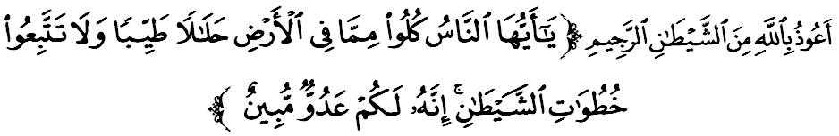Maksudnya: “Wahai sekalian manusia, makanlah yang halal lagi baik dari apa yang terdapat di bumi dan janganlah kamu mengikuti jejak langkah syaitan kerana syaitan itu adalah musuh yang nyata bagi kamu.”

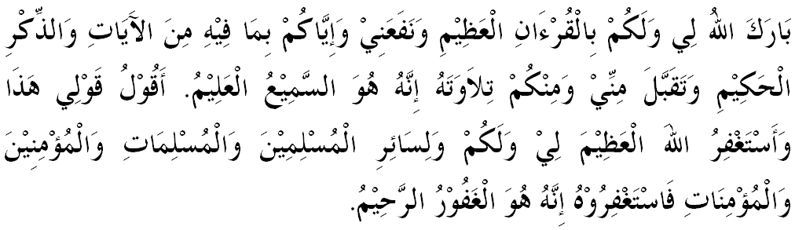

" KHUTBAH KEDUA "

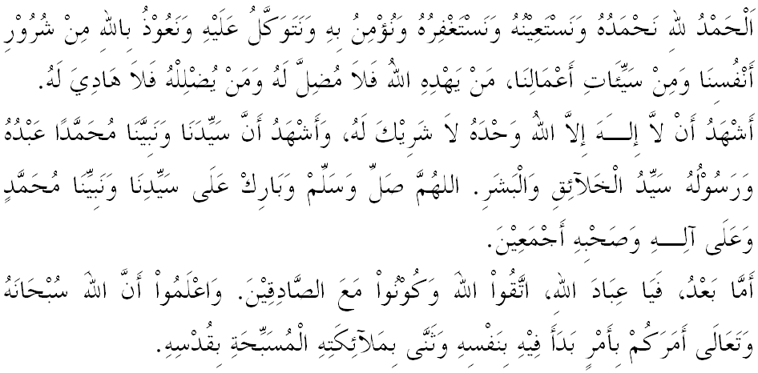
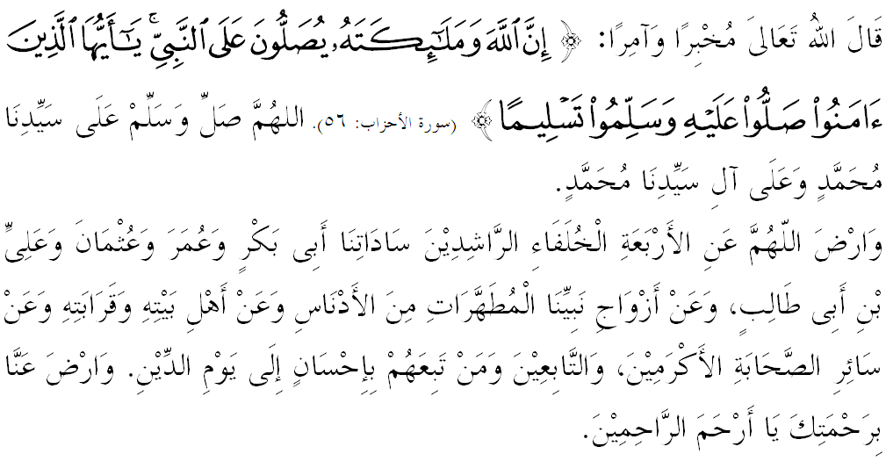

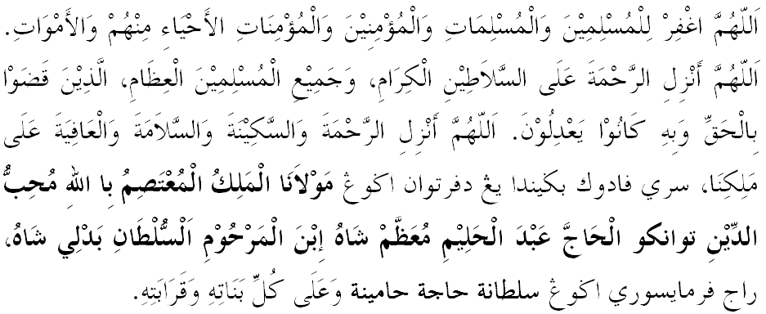
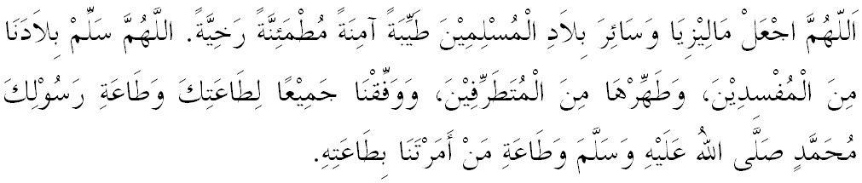

Ya Allah Ya Tuhan Kami. Kami memohon agar dengan rahmat dan perlindungan-Mu, negara kami ini dan seluruh rakyatnya dikekalkan dalam keamanan dan kesejahteraan. Tanamkanlah rasa kasih sayang di antara kami, kekalkanlah perpaduan di kalangan kami. Semoga dengannya kami sentiasa hidup aman damai, makmur dan selamat sepanjang zaman.
